Przypinki weselne dla gości - pomysłowy upominek
Chcesz podarować swoim gościom weselnym pomysłowy upominek? Postaw na przypinki weselne dla gości! Przeczytaj o tym więcej w naszym blog poście.

Przypinki weselne dla gości - dobry pomysł na weselny prezent
Czy przypinki weselne dla gości to dobry pomysł? Sprawdź to w naszym artykule!
Jaki prezent dla gości weselnych wybrać?

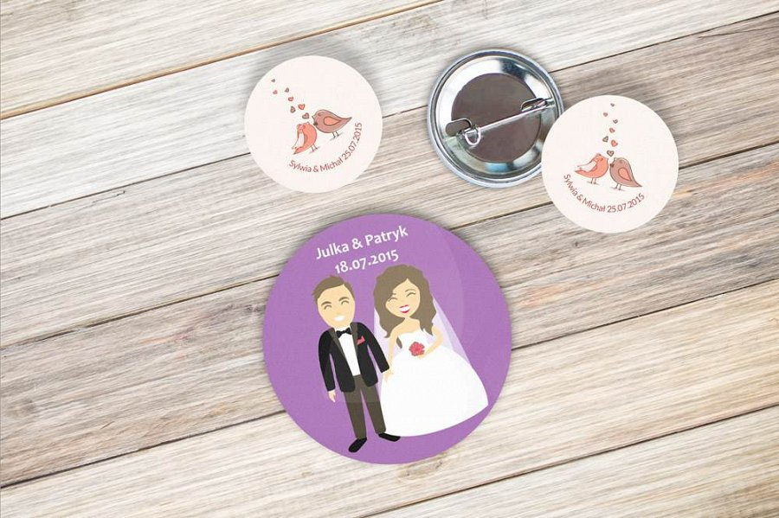
Jeśli planujemy ceremonię zaślubin oraz przyjęcie weselne, musimy pamietać o wielu szczegółach dotyczących organizacji tych wydarzeń. Mowa nie tylko o dekoracjach, ustaleniu menu czy też zaplanowaniu usadzenia gości. Nie zapomnijmy, że polska tradycja zakłada, iż Państwo Młodzi obdarowywują swoich gości upominkami. Co wybrać na prezent dla najbliższych? Możemy zdecydować się na świece zapachowe, słoiczki z konfiturami czy też przypinki weselne dla gości lub magnesy.
Przypinki weselne dla gości - zaprojektuj je sam
Gdy wychodzimy z założenie, że nasi goście weselni otrzymają niewielki upominek, który mocno nie nadwyręży budżetu weselnego, zdecydujmy się na Przypinki weselne dla gości, które możemy samodzielnie zaprojektować. Taką usługę oferuje firma Przypina. Wystrczy odwiedzić ich stronę internetową, by poznać realizacje firmy, wszystkie usługi oraz cennik. Na przypinkach możemy umieścić datę wesele, śmieszną grafikę, cytat czy też zdjęcie pary młodej - sami zdecydujcie jak będą prezentować się wasze przypinki oraz jakich będą rozmiarów.

